Bulletin trimestriel de l’Indice des Prix à la Production des Produits Agricoles Vivriers | 

PREMIER TRIMESTRE 2018

1. AVERTISSEMENT
2. L’INSAE a le plaisir de mettre à la disposition des utilisateurs l’Indice des Prix à la Production des Produits Agricoles Vivriers IPPPAV. L’IPPPAV a pour population de référence l’ensemble des marchés dits primaires qui correspondent aux marchés situés très proches des lieux de production et sur lesquels les prix des produits sont collectés mensuellement par l’ONASA. Ces produits vivriers sont regroupés en 4 grands groupes à savoir les céréales, les tubercules, les légumineuses et les légumes.
3. Au total 16 produits vivriers sont suivis. L’année de base de calcul est l’année 2009 et les pondérations de l’indice ont été déterminées à partir des quantités produites en 2009. L’indice calculé est de type Laspeyres.

Produits | Janvier | Février | Mars | Trim1 | Janvier | Février | Mars | Trim1 | Glissement Trimestriel
Produits | 2017 | 2017 | 2017 | (%) | 2018 | 2018 | 2018 | (%) | (%)
Maïs | 39,97 | 55,96 | 49,58 | 47,75 | 38,35 | 54,89 | 54,40 | 48,32 | 1,20
SORGHO BLANC | 6,48 | 17,40 | 10,21 | 10,87 | 12,00 | 11,29 | 18,72 | 13,58 | 24,93
Mil | 6,96 | 6,03 | 8,45 | 7,12 | 6,58 | 4,52 | 7,13 | 6,01 | -15,50
RIZ | 11,07 | 9,57 | 9,17 | 9,97 | 11,17 | 9,32 | 9,25 | 9,93 | -0,38
S/Total Céréales | 64,48 | 88,97 | 77,40 | 75,70 | 68,09 | 80,01 | 89,50 | 77,84 | 2,83
IGNAME | 43,08 | 30,86 | 33,35 | 35,61 | 46,12 | 40,63 | 47,27 | 44,80 | 25,80
MANIOC | 43,37 | 79,78 | 67,09 | 62,47 | 37,49 | 47,74 | 60,55 | 47,74 | -23,58
PATATE DOUCE | 1,27 | 1,77 | 1,14 | 1,40 | 1,23 | 4,28 | 1,42 | 2,18 | 55,88
TARO | 0,83 | 0,57 | 0,65 | 0,68 | 0,51 | 0,70 | 0,07 | 0,37 | -45,07
POMME DE TERRE | 0,01 | 0,01 | 0,01 | 0,01 | 0,01 | 0,01 | 0,01 | 0,01 | 11,93
S/Total Rac. et Tuber. | 88,55 | 112,99 | 102,23 | 100,17 | 85,35 | 93,36 | 109,32 | 95,10 | -5,06
NIEBE/HARICOT | 87,85 | 131,41 | 98,62 | 105,15 | 103,49 | 128,69 | 131,49 | 120,52 | 14,62
POIS D'ANGOLE | 1,18 | 1,62 | 2,57 | 1,70 | 0,79 | 0,95 | 2,05 | 1,16 | -32,15
VOANDZOU | 11,26 | 11,70 | 10,64 | 11,26 | 11,27 | 11,35 | 11,42 | 11,37 | 1,02
S/Total Légumineuses | 100,30 | 144,73 | 111,84 | 118,11 | 115,55 | 141,00 | 144,97 | 133,05 | 12,65
TOMATE | 45,15 | 351,78 | 299,62 | 140,31 | 43,74 | 269,32 | 272,68 | 123,29 | -12,13
PIMENT | 128,24 | 57,47 | 43,86 | 75,31 | 126,60 | 45,79 | 37,13 | 66,25 | -12,03
GOMBO | 27,62 | 5,45 | 9,14 | 12,82 | 28,32 | 7,05 | 9,28 | 13,70 | 6,86
LEGUMES F. | 14,89 | 5,60 | 11,04 | 10,34 | 9,33 | 4,28 | 8,54 | 7,22 | -30,18
S/Total Cult. Maraîch. | 215,90 | 420,30 | 363,66 | 238,78 | 207,99 | 326,44 | 327,63 | 210,46 | -11,86
Ensemble | 92,45 | 139,55 | 124,19 | 108,54 | 89,97 | 113,44 | 124,83 | 101,95 | -6,07

Baisse des prix à la production des produits agricoles vivriers

Au premier trimestre 2018, l’indice des prix des produits agricoles à la production s’est établit à 101,95 contre 108,54 au premier trimestre 2017, soit une baisse de 6,07%. Cette diminution résulte de la baisse de 5,06% et 11,86% observée respectivement sur les prix des racines et tubercules et des cultures maraîchères. Cependant l’indice des prix des légumineuses montre en glissement une hausse globalement de 12,65% des prix de ces produits. Entre le 1er trimestre 2018 et celui de 2017, les résultats montrent que les consommateurs ont déboursé moins d’argent pour s’acquérir d’une même quantité de produits. Le graphique ci-contre montre bien l’indice. | Evolution Indice Trimestriel Prix Prduits Vivriers  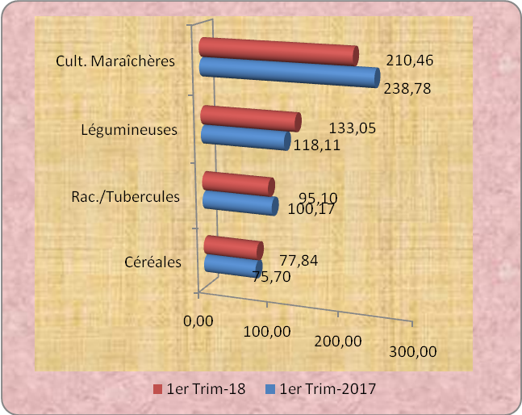
Hausse des prix des céréales à la production.  Entre le premier trimestre 2017 et celui de 2018, le prix des céréales à la production a connu une hausse de 2,83%. Notons que le maïs (+1,2%) et le sorgho blanc dont l’indice est passé de 10,87 points à 13,58 points ont provoqué l’augmentation observée. Cependant, une baisse de prix, soit 15,50% et 0,38% est enregistrée respectivement sur les prix du mil et du riz local en glissement annuel. Pendant que le mil et le riz sont plus accessibles aux consommateurs sur les marchés, le sorgho blanc se faire rare malgré son appartenance à la famille des céréales. Le graphique ci-contre illustre bien le niveau de l’indice. | Evolution Indice Trimestriel Prix Céréales  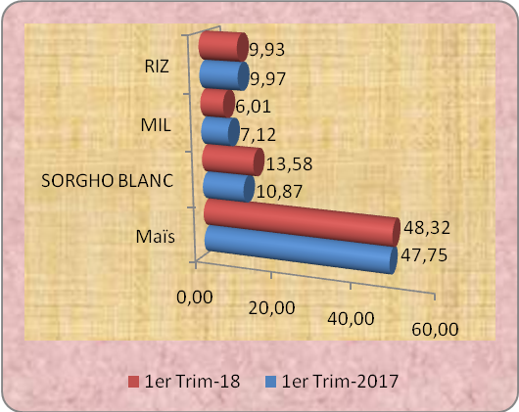
Baisse des prix des racines et tubercules.  Comparé au premier trimestre 2017 l’indice des prix à la production des racines et tubercules a connu une baisse de 5,06% au premier trimestre 2018. Cette situation est favorisée par la baisse de l’indice du prix du taro et du manioc, soit respectivement de 45,07% et 23,58%. Pour la même période et sur les mêmes marchés les données collectées montrent que les indices de prix à la production de la patate douce, de l’igname et de la pomme de terre ont connu respectivement une hausse de 55,88% et 25,80% et 11,93%. | Evolution Indice Trimestriel Prix Tubercules  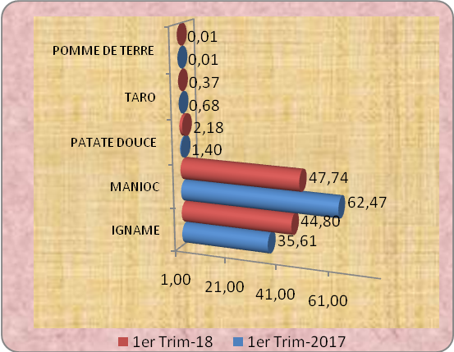
Hausse des prix des légumineuses à la production.  L’indice des prix à la production des légumineuses s’établit à 133,05 au premier trimestre 2018 contre 118,11 au premier trimestre 2017, soit une hausse de 12,65%. Cette hausse sur l’ensemble des prix des légumineuses est due principalement à une augmentation (14,62%) de l’indice de prix du niébé/haricot. Cependant les indices de prix du pois d’angole a connu une baisse de 32,15% sans pouvoir stabiliser les prix. Le graphique ci-contre illustre bien l’indice. | Evolution Indice Trimestriel Prix Légumineuses  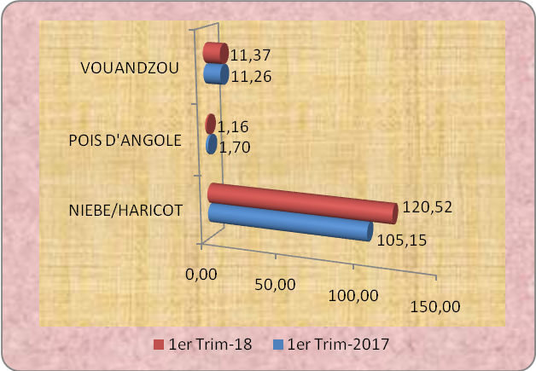
Baisse de l’indice des prix des cultures maraîchères  L’analyse de l’indice des prix à la production des produits maraîchers au premier trimestre 2018 montre une baisse de 11,86% par rapport au premier trimestre 2017 passant ainsi l’indice de 238,78 points à 210,46 points. Cette tendance est due à une diminution de l’indice du prix des légumes feuilles (30,18%), de la tomate (12,13%) et du piment (12,03%). Pourtant l’indice des prix du gombo connu une hausse 6,86%. | Evolution Indice Trimestriel Prix Maraîchères  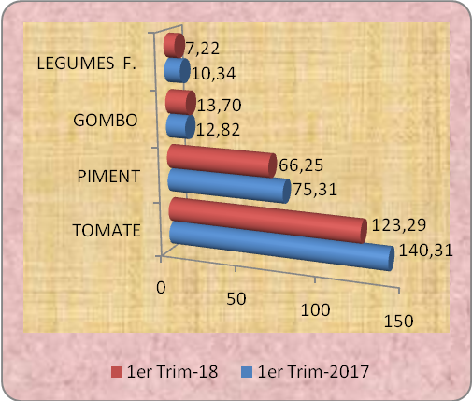
Tableau présentant les prix à la production (fcfa) moyens au kg de quelques produits fruitiers entre le premier trimestre 2018 et celui de 2017 à partir des données collectées sur les marchés primaires.

Comparé au premier trimestre 2017, les prix du citron et de la papaye ont connu une hausse au premier trimestre 2018, soit respectivement de 11% et 33%. Cependant les prix des autres produits fruitiers présentés ont connu une baisse allant de 1% à 24%.
 | Ananas | Banane plantain | Citron | Noix de coco sec | Oranges | Papaye
Trim1-2018 | 101 | 255 | 298 | 320 | 169 | 179
Trim1-2017 | 133 | 304 | 268 | 467 | 171 | 135
Variations | -24 | -16 | 11 | -31 | -1 | 33

